~【動態競賽組】決賽注意須知~
決賽日期：108年12月27日(星期五) 報到地點：懷恩館地下一樓
決賽地點：香雲居廚藝教室
報到時間：07:50-8:20
注意事項：
1.每位選手須穿著廚師帽、廚師服、廚師鞋、黑色西裝褲及圍裙，避免「有辨識個人、學校或公司行號身分」之穿著，如廚師服印有「學校」或「公司行號」等字樣或LOGO。
2.選手請於時間內報到，進行賽前說明準備及比賽食材檢查。
3.請選手在決賽當天前三十分鐘，持相關證件報到，學生組請務必攜帶學生證，如未帶證件將無法進場，請選手們注意。

相關規定：
1.參賽者依照初審作品於90分鐘內製作出指定菜及創意菜各2人份（評審試吃2份、展示1份），並於競賽時間內擺放至指定位置。
2.主辦單位僅提供基本調味料(醬油、砂糖、鹽巴、胡椒粉、太白粉、沙拉油) 等，其它調味料及盤具皆由參賽者自行準備。
3.參賽者所準備之食材必須在現場製作，食材可以事前清洗、去皮等動作，但不能切割，不得攜帶半成品或成品，違者酌予扣分。
4.菜餚上所呈現之菜餚及裝飾品或雕刻品皆為可食用之食材，不可使用人工色素或化學添加物（如人工香料、味精、消泡劑、乳化劑...等）。
5.成品及擺盤須在時間內完成，未於時間內送達評分地點完成擺設予以扣分。
6.調味、刀工形成、烹調、醬汁亦須在比賽時間內現場製作完成。不可有半成品、切割（不可出現丁、條、碎等切割手法），但可先清洗處理外皮。
7.評分方式：由專業評審團進行決賽評選，依決賽成績頒予冠軍、亞軍、季軍、優勝等獎項。
8.大會提供：每組快速爐灶兩口爐、砧板2個、炒鍋2把、馬口碗5個、配菜盤5個、削皮刀1把、剪刀1把、蒸籠組1組、漏勺 1支、炒鏟2支、沙拉脫、菜瓜布、抹布2條，若不符合使用，請自行攜帶。
- 現場烹調組評分標準：
項目 | 指定菜、創意菜
口味與烹調技巧 | 30%
創意性及整體觀感 | 20%
商業價值 | 15%
符合主題 | 20%
衛生安全 | 15%
合計 | 100%
- 現場烹調組獎項：
 | 獎勵項目
獎項 | 組數 | 獎金 | 其他
冠軍 | 1組 | 新台幣伍仟元 | 獎牌每人各 1 面、獎狀每人各 1 只
亞軍 | 2組 | 新台幣參仟元
季軍 | 3組 | 新台幣貳仟元
優勝 | 6組 | 禮卷兩張
 | 指導老師將頒發感謝狀以玆感謝

~【靜態競賽組】決賽注意須知~
決賽日期：108年12月27日(星期五) 報到地點：懷恩館地下一樓
決賽地點：懷恩館地下一樓
報到時間：07:50-08:20
注意事項：
- 靜態料理組
以「宜蘭在地食材」為主題，製作出前菜、主菜各 1 道之蔬食料理，每道菜餚皆為 1 人份，產品內皆不可含有動物性基因(上膠除外)，於當日報到後 40 分鐘內放置於 60*90 展示台上，並進行展台佈置。
- 靜態烘焙組
以「宜蘭農特產品且具健康與創意」為主題，製作出 2 款盤式點心，每款產品皆為 1 人份，產品以全素或奶蛋素為限，除蛋及乳製品外，皆不可含有動物性基因，於當日報到後 1 小時內放置於 60*90 展示台上，並進行展台佈置。

3. 評分標準及獎項：
(1)、靜態料理組及靜態烘焙組評分標準：
評分標準 | 創意菜
食材的運用及搭配 | 40%
菜餚技術難易度與精緻度 | 30%
整體協調性，包含食材與主題、擺設、展臺、菜卡等整體美感 | 30%
合計 | 100%
(2)、靜態料理組及靜態烘焙組獎項：
 | 獎勵項目
獎項 | 分數 | 各項目 | 獎金/獎牌 | 其他
金獎 | 90~99 分 | 3 | 獎牌及獎狀 | 精美禮品一份
銀獎 | 80~89 分 | 3 | 獎牌及獎狀
銅獎 | 70~79 分 | 9 | 獎牌及獎狀
 | 指導老師將頒發感謝狀以玆感謝

~其他重要資訊~
重要訊息：
一、本次競賽因參加組數眾多，為了公平起見，主辦單位賽前不提供冰箱保鮮食材，造成不便請多包涵。
二、【動態競賽組】的參賽選手請於頒獎結束後至競賽會場撤展台
【靜態競賽組】的參賽選手請於13:00至競賽會場撤展台。
貼心提醒：
1.決賽當天為星期五，由外縣市前往參賽的選手請注意交通路況，提早出發，避免因塞車影響比賽權益，逾時不候。
2.若有需要住宿，請直接電洽佛光大學百萬人興學會館，並告知參加佛光盃比賽，電話：03-987-1000 轉28810 房價：請洽會館專線詢問
3.交通資訊：
請參考佛光大學官方網站，總務處網站：https://general.fgu.edu.tw/zh_tw/course1/course1_1
4.如有開車前往比賽請填表單https://forms.gle/zWE7Ubsi9p4j3u4cA
停車地點為懷恩館停車場及香雲居宿舍停車場

校內地理位置：
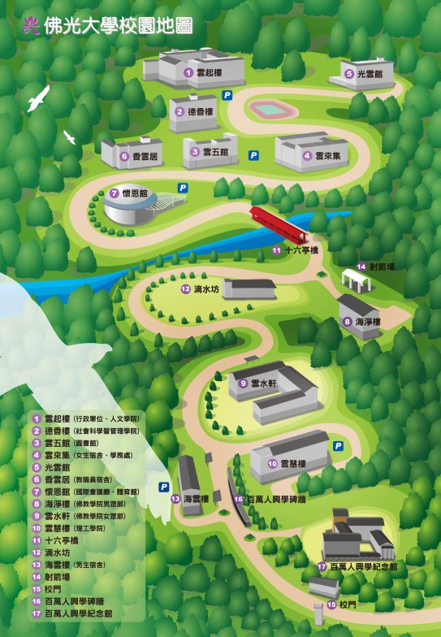

活動流程
2019佛光盃廚藝競賽流程表
7:50~8:20 | 報到 | 懷恩館地下一樓
8:20~9:00 | 開幕，師長、評審致詞 | 懷恩館地下一樓
9:00~9:30 | 選手準備、前往比賽場地 | 懷恩館地下一樓、香雲居地下一樓廚藝教室
9:30~10:10 | 靜態比賽 | 懷恩館地下一樓
9:40~11:10 | 動態比賽第一場(9:30~9:40檢查食材) | 香雲居地下一樓廚藝教室
11:40~13:10 | 動態比賽第二場(11:30~11:40檢查食材) | 香雲居地下一樓廚藝教室
13:40~15:00 | 閉幕，評審講評、頒獎 | 懷恩館地下一樓

各競賽組別
動態組
學校名稱 | 隊名 | 場次-組別
永平工商 | Yung-Ping-H.M | 1-1
耕莘健康管理專科學校 | 莘之所向 | 1-2
能仁家商 | 能仁家商 | 1-3
莊敬高職 | 素食金讚 | 1-4
開平餐飲學校 | 素食發大財 | 1-5
慈明高中 | 嘿 你在看我嘛 | 1-6
樹德家商 | cooking life | 1-7
頭城家商 | 頭家真功夫 | 1-8
桃園育達高中 | 翠瑤傳承隊 | 1-9
君毅高中 | 君毅高中 | 1-10
普門中學 | 文生豆腐隊 | 2-1
永平工商 | Yung-Ping H.M | 2-2
樹德家商 | 料理素王 | 2-3
普門中學 | 簡單樸素 | 2-4
能仁家商 | 能者無敵小當家 | 2-5
慈明高中 | 凱思隊 | 2-6
普門中學 | 追·夢 | 2-7
君毅高中 | THE BEST CHEF | 2-8
慈明高中 | 慈心隊 | 2-9
普門中學 | 普天同慶 | 2-10

靜態料理組
學校名稱 | 隊名 | 組別
台中市明德中學 | 紅色夢想 | 1
永平工商 | Yung-Ping H. M | 2
永平工商 | YP.HS | 3
育達高職 | 食育廚房 | 4
能仁家商 | 仁者無敵小當家 | 5
基隆海事 | 邵林素果 | 6
普門中學 | 普天同慶 | 7
普門中學 | 普中蔬食隊 | 8
普門中學 | 靜 | 9
輔大聖心高中 | 嚇到吃手手 | 10
輔大聖心高中 | 勝高隊 | 11
輔大聖心高中 | 食之呼吸 | 12
稻江護家 | 瘋狂少女的素食世界 | 13
普門中學 | 極品松茸 | 14
普門中學 | 追夢 | 15

靜態烘焙組
學校名稱 | 隊名 | 組別
方曙高中 | 料理職人 | 1
世界高中 | 兩隻小豬 | 2
台中市明德中學 | 儀綺瘋狂烘炸 | 3
台中市明德中學 | 憶童趣郊遊 | 4
耕莘健康管理專科學校 | 真莘 | 5
耕莘健康管理專科學校 | 莘花怒放 | 6
國立中興大學附屬臺中高級農業職業學校 | Santa 隊 | 7
國立北斗家商 | 勇敢男孩女孩 | 8
國立頭城家商 | 紅到讓你棗不到 | 9
基隆海事 | 與金橙午的約會 | 10
淡水商工 | 淡商好棒棒 | 11
普門中學 | 佛光普照隊 | 12
輔大聖心高中 | 聖女小番茄 | 13
蘇澳海事 | 兩枝草 | 14
蘇澳海事 | 小熊貓火隊 | 15

